Servopack SGD7S-180A00A202 ОсьХ (Серия Sigma-7)
На станке лазерной резки BODOR (вся линия поставляемых моделей)
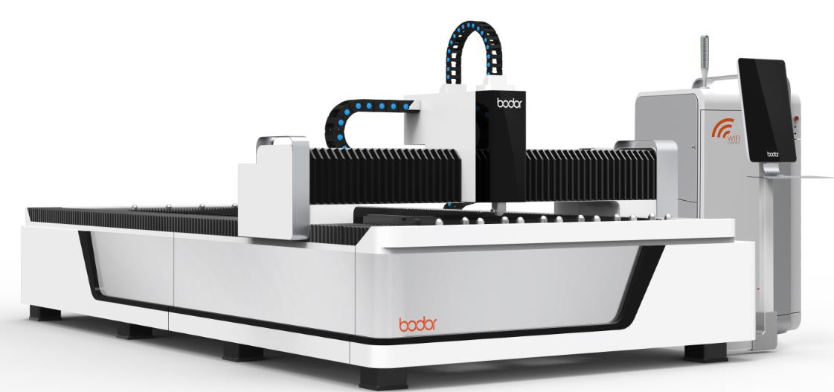
установлен сервомотор фирмы Yaskawa Electric тип AC servo motor SGM7G-20AFC61для перемещения портала.
Он имеет следующие параметры: Напряжение питания - 200V; 3-и фазы; рабочая частота 250 Hz; мощность - 1800W; ток – 5.3Am; момент на валу – 11.5 N/m. Обороты вала: рабочий 3000. Максимальные 6000 в минуту.
Размеры: А-170мм, В-130мм и длина – 229мм. Вес 13.5кг.

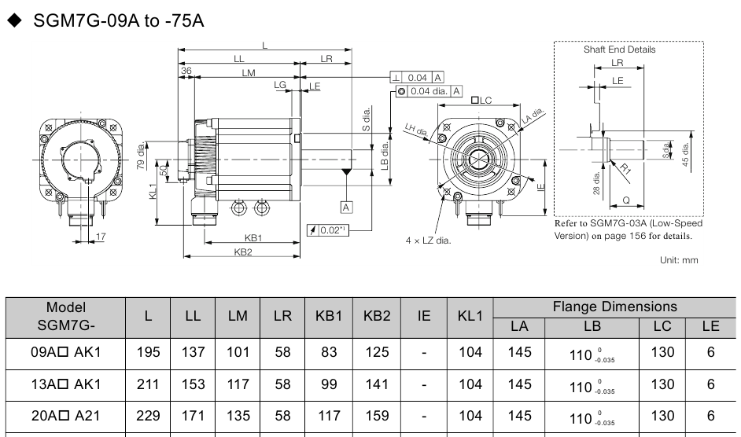

Корпус сервомотора изготовлен из алюминиевого сплава. В нём установлен статор из железа, на который намотан медный провод. Ротор изготовлен из стали к которому механически закреплен энкодер с электронными компонентами и закрыт крышкой.

Электрическая мощность подается на него с блока управления и программирования Yaskawa Electric SGD7S-180A00A202 (Серия Sigma-7).

Может поставляться как комплектом с сервомотором так и по отдельности.
Технические параметры SGD7S-180A00A202:
- Электрическая мощность 2.0кВт
- Входное напряжение 220 VAC и можно подавать как одну фазу так и три фазы, изменяя параметр серводрайвера.
- Выходное напряжение 200VAC: 3-и фазы.
- Интерфейс аналоговый.
- Монтируется в стойку управления
- Размеры А -100мм, В-180мм, H-188мм
- Вес 2.7 кг.
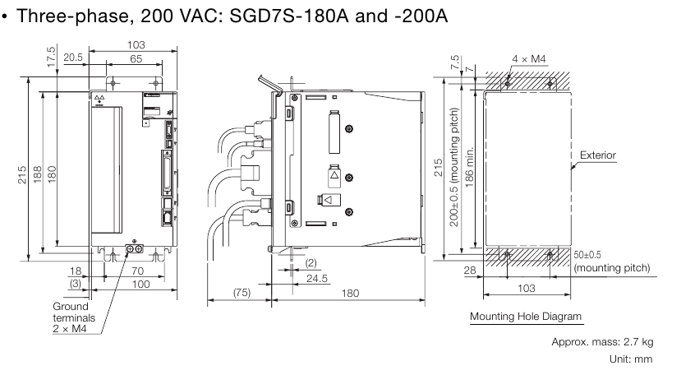
Корпус изготовлен из алюминиевого сплава и закрыт пластмассовыми накладками. С наружи корпуса установлен цифровой дисплей и кнопки управления. А так же разъёмы для присоединения контрольных и силовых электропроводов.

